二、公司概况
- 公司：山东城众达机电工程有限公司
- 联系人：安铁成
- 行业：建筑机电，电子与智能化，防水防腐保温工程；消防设施工程；中央空调安装；水电暖；机电设备、电气设备、建材、装饰材料、五金交电、电线电缆。
- 面对客户：楼堂馆所，厅房屋居。
- 建议颜色:红色、紫色。次选蓝
三、参考的事物
其他事物不考虑。
气象:阳光。
地理:剧场，草地，宫殿，城市。
性情:公正、宽容。
植物:牡丹花，莲花，枫叶。
动物:孔雀，喜鹊，红鹦鹉。
器物:电灯，发光之物，锦旗，太阳能。
- 参考的文字
成：【說文】就也。甲骨文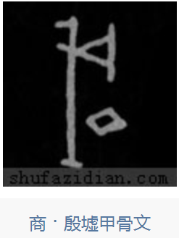。金文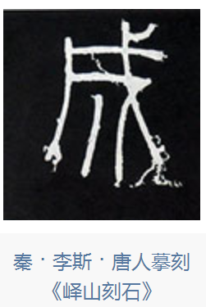

安：【說文】靜也，从女，在宀下。甲骨文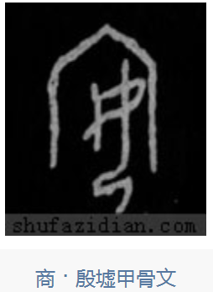汉碑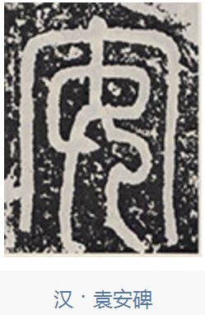
请使用汉字概念。若无灵感，次选字母：AC

五、设计想法
1、地暖概念，上下蓝红二色，组成地暖概念。兼容进安成二字
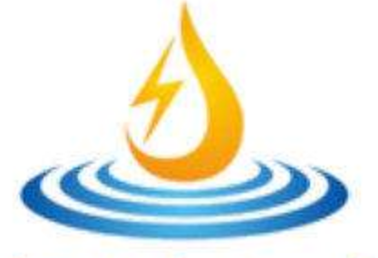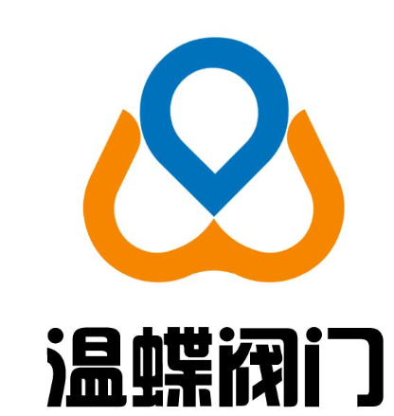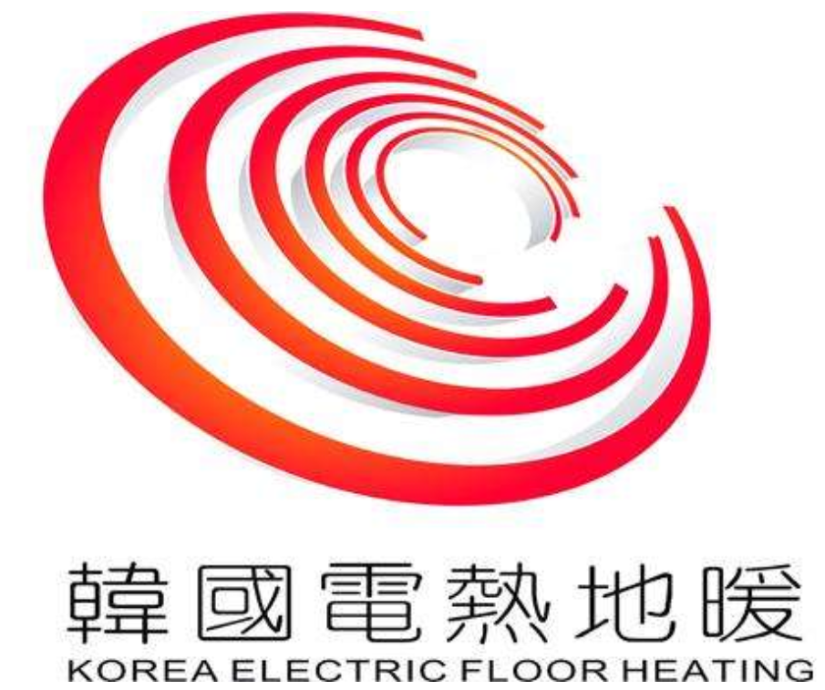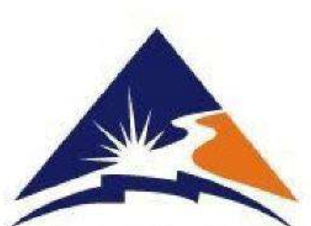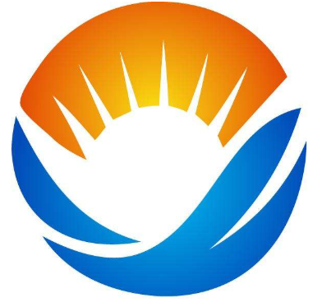
2、温暖宜居。城市、宫殿、阳光、草地组成logo。兼容进安成二字
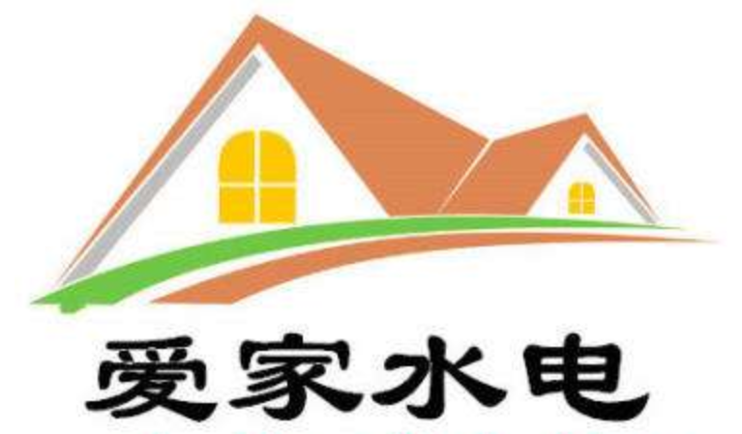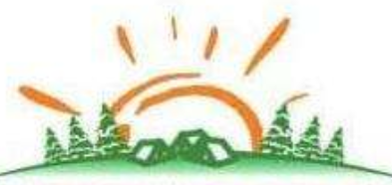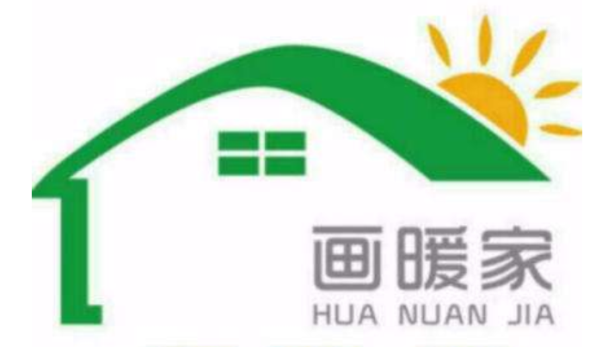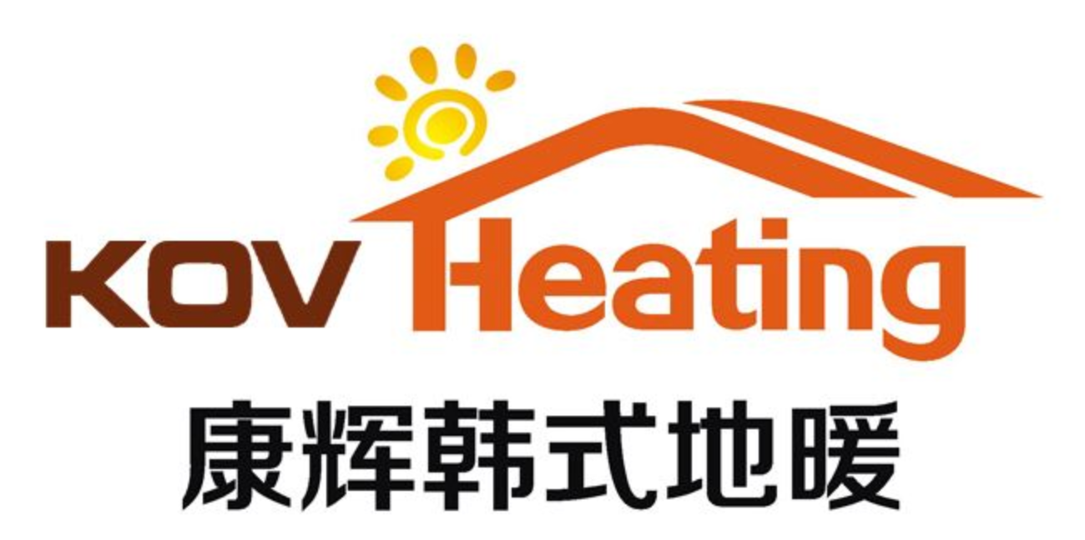
3、一个灯泡，兼容进安成，ac


4、温暖和水的循环



